Министерство науки и высшего образования Российской Федерации

**Федеральное государственное бюджетное образовательное учреждение**

**высшего образования**

«Владимирский государственный университет

имени Александра Григорьевича и Николая Григорьевича Столетовых»

(ВлГУ)

Кафедра информационных систем и программной инженерии

**Лабораторная работа №1**

**по дисциплине**

**«Теория информационных процессов и систем»**

**СОЗДАНИЕ КОНТЕКСТНОЙ ДИАГРАММЫ**

**Выполнил**:

ст. гр. ПРИ-120

Д. А. Грачев

**Принял**:

Данилов В. В.

Владимир, 2022

ЦЕЛЬ РАБОТЫ

Получить навык создания и редактирования функциональных моделей в BPwin.

ВЫПОЛНЕНИЕ РАБОТЫ

1. Запустим приложение BPwin

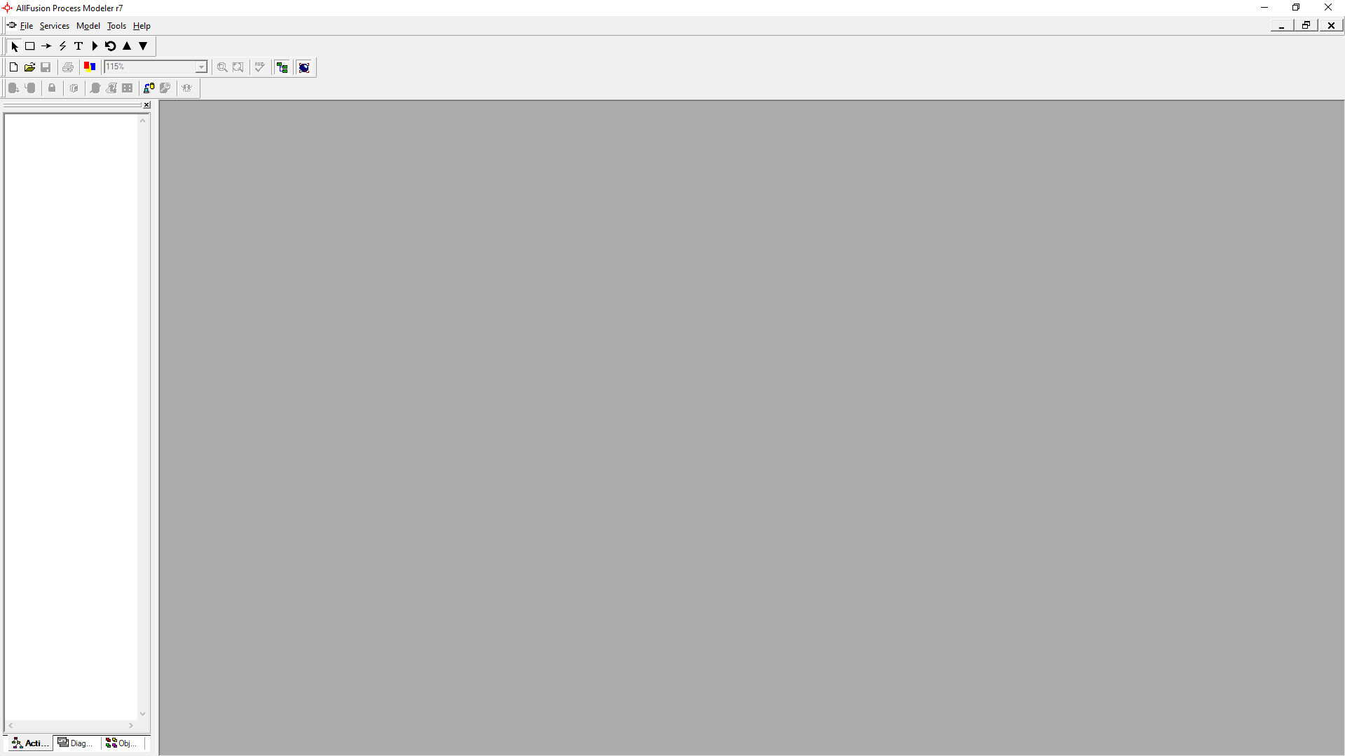

Рисунок . Программа BPwin

1. Создадим новую модель нажав на кнопку New Model, появится диалоговое окно, в которое введем название модели и выберем тип IDEF0

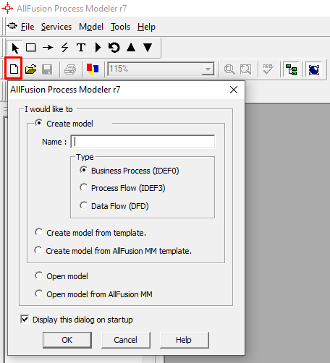

Рисунок . Окно создания новой модели

1. Создастся проект и слева появляется меню Model Explorer, в которых входят вкладки - Activities, Diagrams и Objects

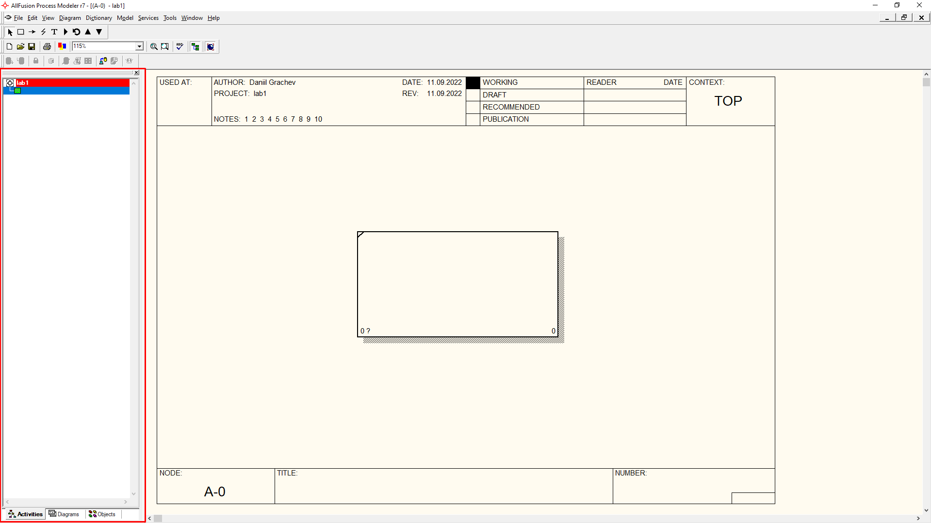

Рисунок . Новый проект

1. Настроим проект перейдя в меню Model/Model Properties

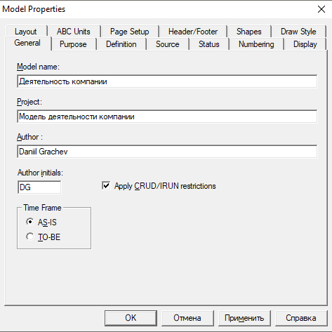

Рисунок . Вкладка General

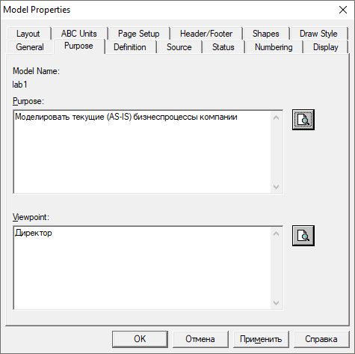

Рисунок . Вкладка Purpose

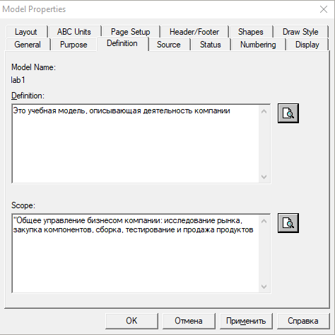

Рисунок . Вкладка Definition

1. Откроем контекстное меню проекта нажав ПКМ по контекстной диаграмме и откроем окно «Name», введем новое название

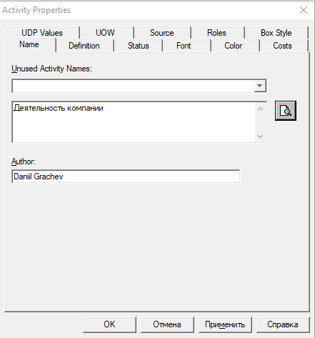

Рисунок . Название

1. Во вкладке «Definition» определение

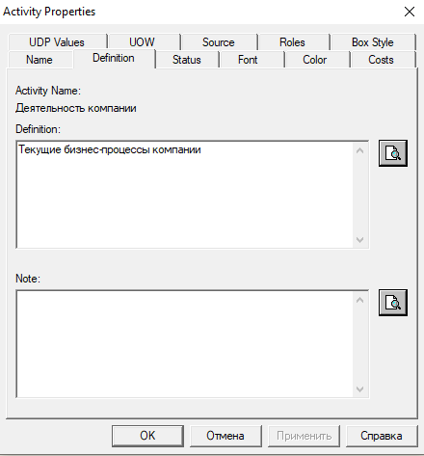

Рисунок . Определение

1. В меню Model/Default Fonts сменим «Script» на «Кириллица», кириллица начнет корректно отображаться

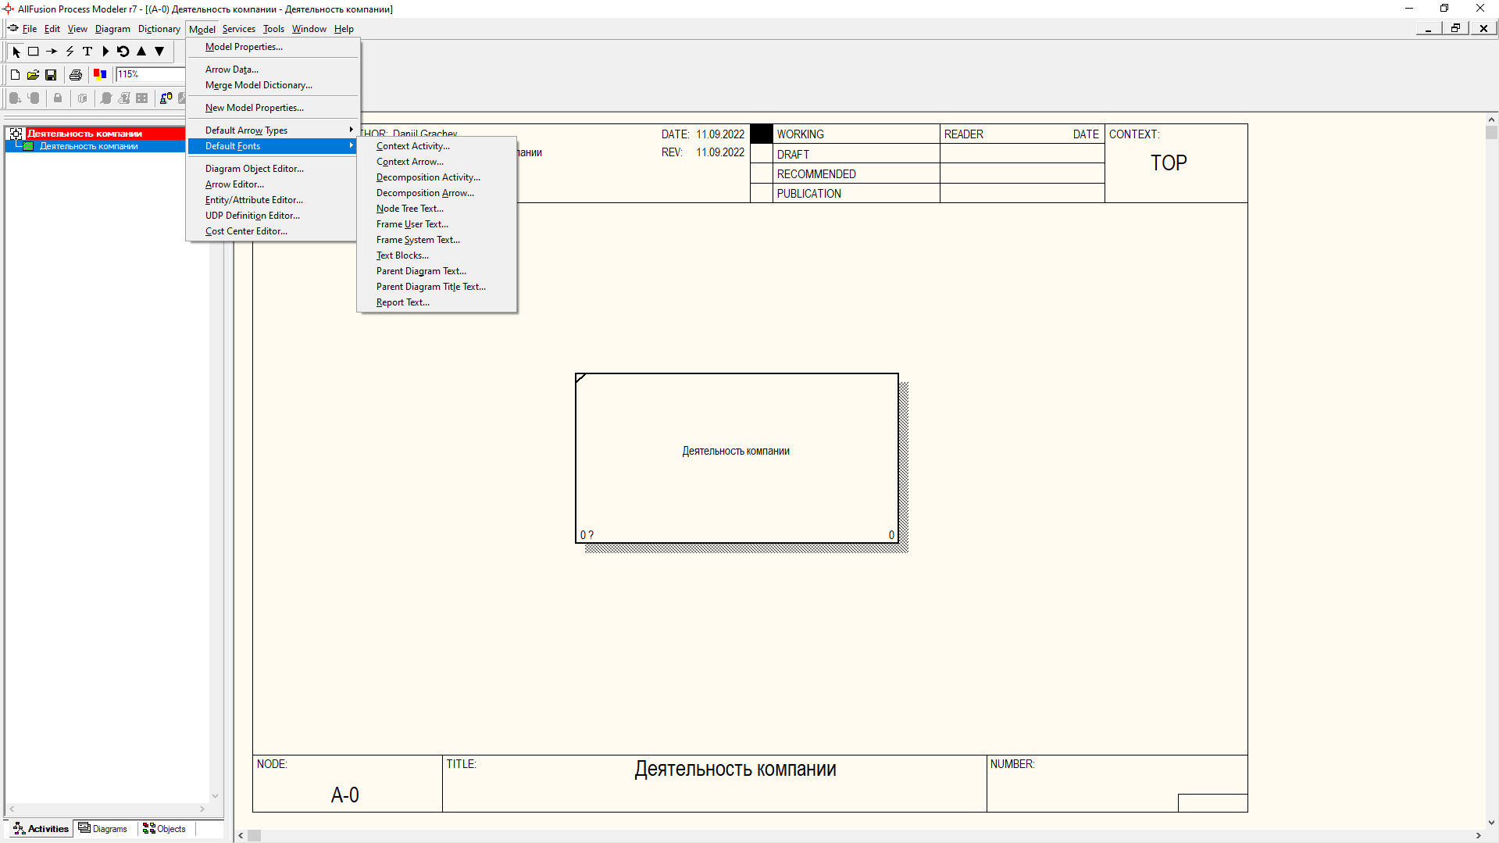

Рисунок . Настройка отображения кириллицы

1. Создадим стрелки на контекстной диаграмме с помощью кнопки Precedence Arrow Tool

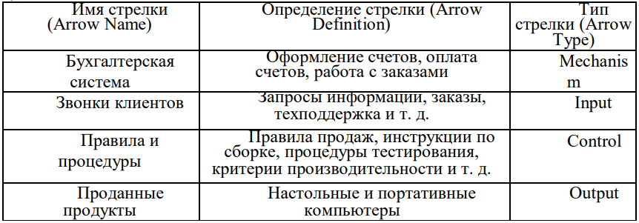

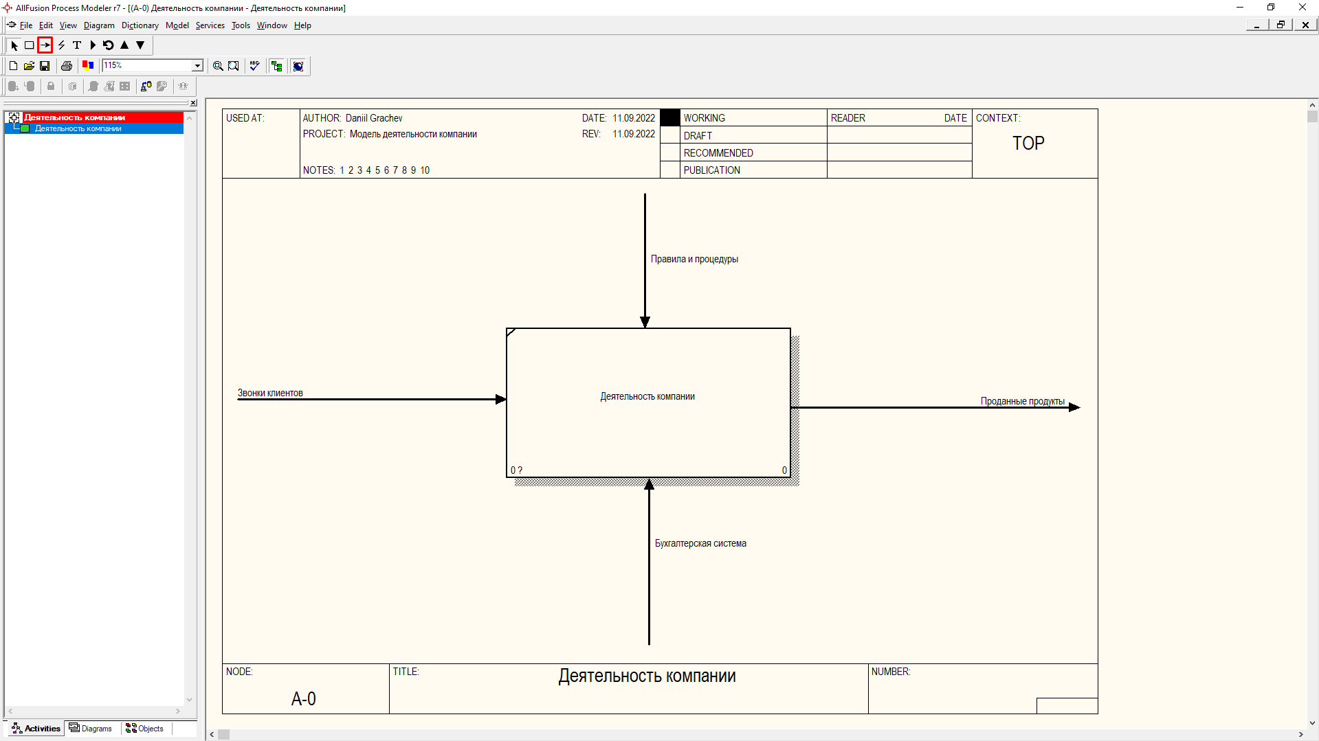

Рисунок . Созданные стрелки

1. С помощью кнопки Text Tool внесем текст в поле диаграммы

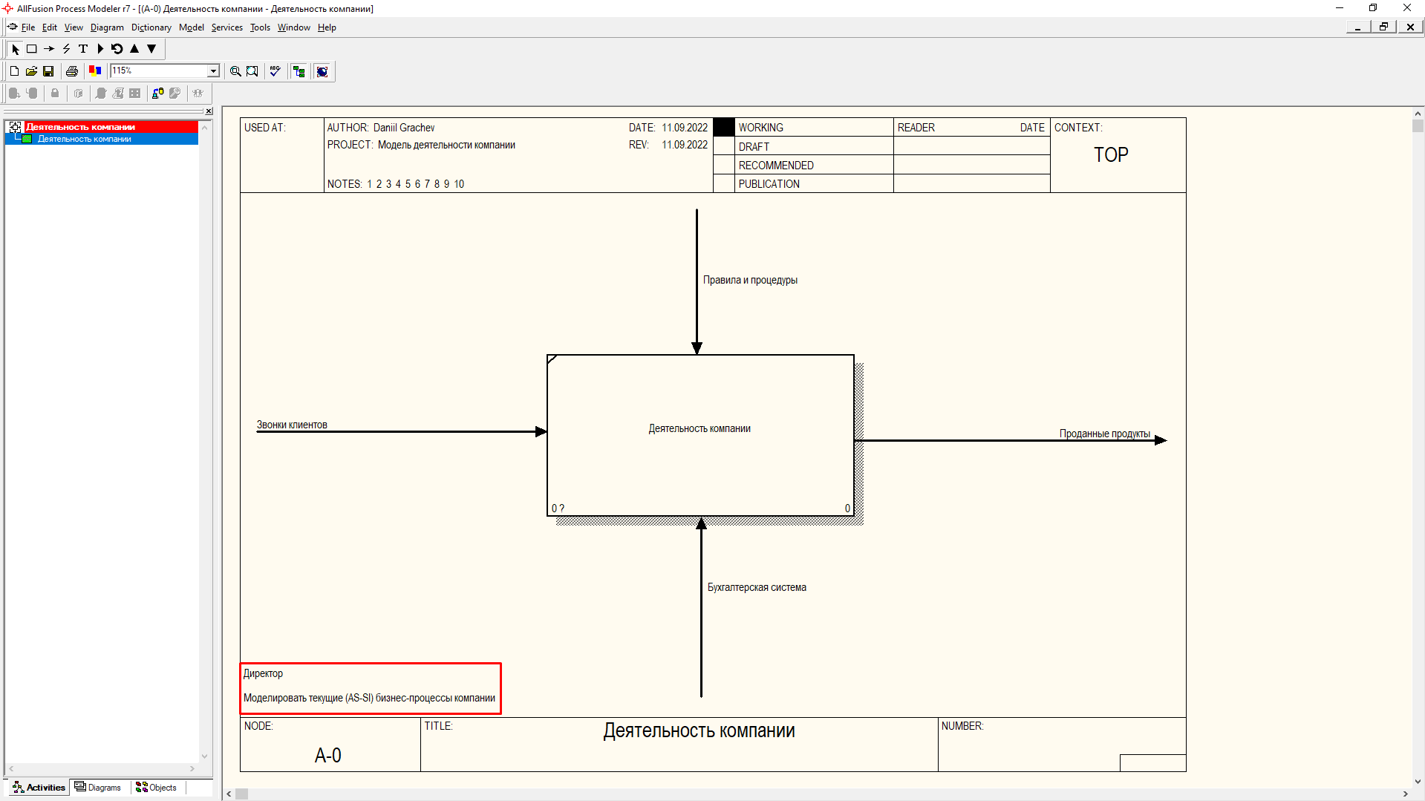

Рисунок . Текст на диагрмме

1. С помощью меню Tools/Reports/Model Report создадим отчет по модели

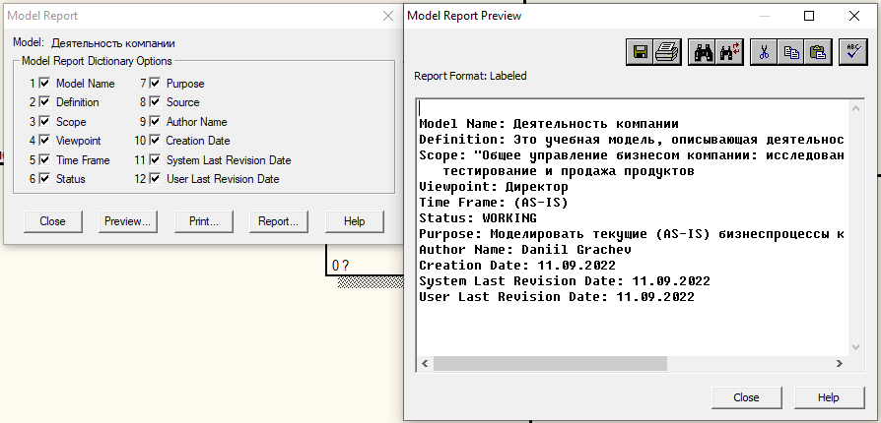

Рисунок . Отчет по модели

ВЫВОД

В ходе выполнения лабораторной работы были получены практические навыки по созданию и редактированию функциональных моделей в BPwin.